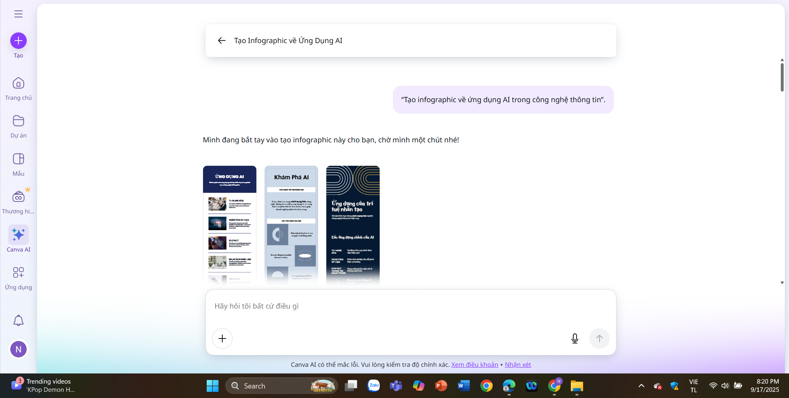

ẢNH MINH HỌA DÙNG CANVA AI TẠO infographic